ANEXO 1
 | INSTITUTO NACIONAL DE ESTADÍSTICA E INFORMÁTICA  Formulario de solicitud de acceso remoto a equipos de cómputo y/o desbloqueo de puertos USB y otros medios removibles (INDIVIDUAL)
El usuario deberá llenar COMPLETAMENTE el formulario, obtener las firmas y sellos requeridos. Para remitir el formulario a la Oficina Técnica de Informática del Instituto Nacional de Estadística e Informática.

DATOS DEL USUARIO A QUIEN SE LE OTORGARÁN LOS ACCESOS Y/O PERMISOS:
Fecha Inicio: {fechaInicioContrato}
Fecha Término: {fechaTerminoContrato}
 | NOMBRADO | {ckNombrado} | CAS | {ckCAS} | O.S / LOCADOR | {ckLocador} | OTROS | CONTRATO
(Considerar que el personal debe tener contrato activo vigente)
{ckOtros}

Nombres y Apellidos: {nombres}

Dirección / Oficina:{oficina}Correo electrónico: {correo}
(Si es usuario nuevo, dejar en blanco)

Cargo / Función:{cargo}Teléfono:{telefono}Sede:{sede}

Documento de Identidad: {dni} Fecha de Solicitud: {fechaSolicitud}

Marcar con una “ X ” de acuerdo al Tipo de Acceso y/o Permiso que se solicite: Número de O.S:

SERVICIOS DE ACCESO REMOTO A EQUIPOS |  |  | {ckAccesoRemoto} | DESBLOQUEO DE PUERTOS USB Y OTROS MEDIOS REMOVIBLES
Fecha de inicio: {fechaInicioAcceso}  Fecha de término: {fechaTerminoAcceso} |  |  |  | Fecha de inicio: {fechaInicioAcceso}  Fecha de término: {fechaTerminoAcceso}

 |  |  | Firma Digital y/o Firma y Sello del solicitante
Firma del usuario a quien se le otorgarán los accesos y/o permisos |  | {nombresSolicitante}

JUSTIFICACION DE EL/LA DIRECTOR/A O FUNCIONARIO AUTORIZADO QUE SOLICITA EL ACCESO REMOTO A EQUIPOS DE CÓMPUTO Y/O DESBLOQUEO DE PUERTOS USB Y OTROS MEDIOS REMOVIBLES
Justificación para Acceso Remoto: {justificacionRemoto}

Justificación para Desbloqueo de puertos USB y otros medios removibles: {justificacionUSB}

Firma Digital y/o
Firma y Sello de el/la Director/a del Órgano o Unidad Orgánica o Funcionario Autorizado
{nombreDirector}¹

COMPROMISO DEL USUARIO:
Reconozco que, como USUARIO de los servicios y recursos informáticos del INEI, tendré acceso a muchos datos e información privilegiada, los cuales, debo protegerlos. Reconozco mi responsabilidad en el uso de mis accesos a la información de la Institución y me comprometo a usar los datos facilitados y el acceso remoto exclusivamente para tareas relacionadas con mi puesto de trabajo. Me comprometo a tratar los datos de carácter personal con la máxima cautela con el fin de garantizar su confidencialidad e integridad, adoptando las medidas técnicas y organizativas necesarias en lo que respecta a la custodia, almacenamiento y conservación con el fin de evitar su alteración, pérdida, tratamiento o acceso no autorizado.

 |  | INSTITUTO NACIONAL DE ESTADÍSTICA E INFORMÁTICA  Formulario de solicitud de acceso remoto a equipos de cómputo y/o desbloqueo de puertos USB y otros medios removibles (GRUPAL) |  |  |  |  |  |  |  | Fecha:
Los usuarios deberán llenar COMPLETAMENTE el formulario, obtener las firmas y sellos requeridos para remitir el formulario a la Oficina Técnica de Informática del Instituto Nacional de Estadística e Informática.
Dirección / Oficina: |  |  |  |  |  | Sede:
N° | NOMBRES Y APELLIDOS |  | DNI | CARGO O FUNCIÓN | Nombre de usuario de red INEI o correo institucional |  | TIPO DE CONTRATO (Nombrado, Locación, CAS, Orden de Servicio) | FECHA PERMISOS |  |  | Tipo de Acceso y/o Permiso | FIRMA
 |  |  |  |  |  |  |  | INICIO | FIN

EXCEPCIONES: JUSTIFICACION DE EL/LA DIRECTOR/A O FUNCIONARIO AUTORIZADO QUE SOLICITA PERMISOS ESPECIALES
Justificación para Acceso Remoto: {justificacionRemoto}

Justificación para Desbloqueo de puertos USB y otros medios removibles: {justificacionUSB}

 | Firma Digital o  Firma y Sello del solicitante |  |  | Director/a del Órgano o Unidad Orgánica o Funcionario Autorizado:
(Nombres Completos del Solicitante) |  |  |  | (Nombres Completo, Firma Digital o Sello y Firma)
COMPROMISOS DEL USUARIO
Reconozco que, como USUARIO de los servicios y recursos informáticos del INEI, tendré acceso a muchos datos e información privilegiada, los cuales, debo protegerlos. Reconozco mi responsabilidad en el uso de mis accesos a la información de la Institución y me comprometo a usar los datos facilitados y el acceso remoto exclusivamente para tareas relacionadas con mi puesto de trabajo. Me comprometo a tratar los datos de carácter personal con la máxima cautela con el fin de garantizar su confidencialidad e integridad, adoptando las medidas técnicas y organizativas necesarias en lo que respecta a la custodia, almacenamiento y conservación con el fin de evitar su alteración, pérdida, tratamiento o acceso no autorizado.
IMPORTANTE - FORMATO VPN
Estimado usuario,
De acuerdo a nuestro Comunicado N.º 11, se informa lo siguiente:
A partir del 27 de noviembre, el acceso remoto a los sistemas institucionales se realizará exclusivamente mediante la herramienta VPN-FortiClient, la cual garantiza una conexión más segura y eficiente.Para solicitar acceso remoto, deberás enviar el anexo 01 firmado junto al formato de VPN. Una vez aprobada tu solicitud, recibirás las instrucciones para la instalación y configuración de FortiClient VPN.
Te recordamos que las conexiones a través de AnyDesk o TeamViewer permanecerán vigentes únicamente para accesos previamente autorizados, mientras se completa la transición al nuevo servicio.
Así mismo se requiere llenar y enviar el siguiente formato para brindar el acceso remoto mediante VPN:

VPN CON DOBLE AUTENTICACIÓN
N° | *NOMBRES COMPLETOS | *USER DE LA RED DEL INEI | IP (OPCIONAL) | *CORREO PERSONAL | *HOST  (Equipo Personal de su hogar) | *Teléfono de contacto  (Para la asistencia técnica)

*Datos obligatorios, este cuadro se debe diligenciar y adjuntar necesariamente al Anexo 01.

EJEMPLO PARA LLENAR EL FORMATO VPN

VPN CON DOBLE AUTENTICACIÓN
N° | *NOMBRES COMPLETOS | *USER DE LA RED DEL INEI | IP (OPCIONAL) | *CORREO PERSONAL (NO DEL INEI) | *HOST  (Equipo Personal de su hogar) | *Teléfono de contacto  (Para la asistencia técnica)
1 | FLOR DE LIZ HUAYHUA SOLORZANO | fhuayhua (ejemplo de la red del INEI, con el cual ingreso a mi PC) | 192.168.*.* | Flor.de.liz.h@gmail.com (ejemplo, correo personal necesariamente para la doble autenticación) | MAGUILARF (ejemplo, de la máquina de mi casa que va realizar la conexión VPN) | 912 123 123 (ejemplo mi teléfono personal)

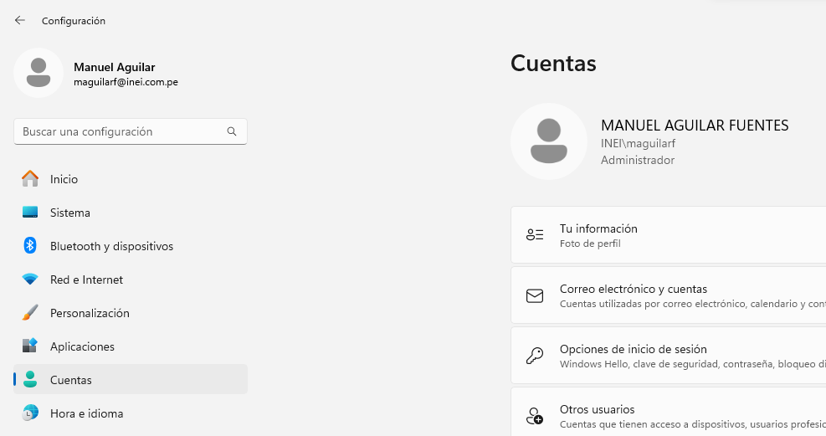

- UBICAR EL USUARIO DE RED DE LA INSTITUCIÓN

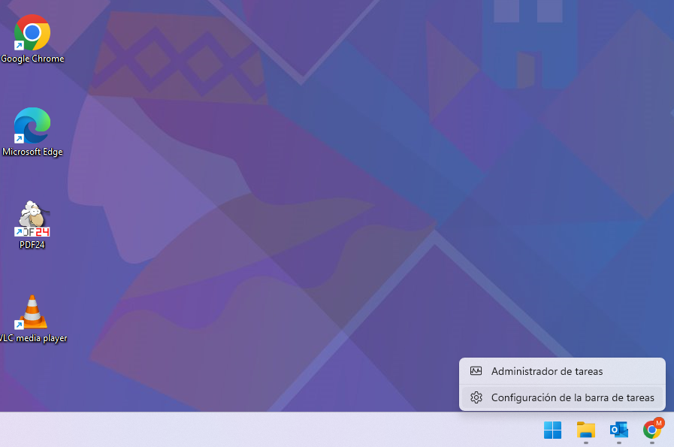

- Clic derecho en la barra de escritorio y clic en configuración en barra de tareas 2. Clic en la opción CUENTAS y en la parte superior derecha ubicaremos nuestro usuario de dominio
(maguilarf)

- HOST(NOMBRE DE MI EQUIPO) DE MI EQUIPO PERSONAL (DE MI CASA)

NOTA: PARA UBICAR EL HOST EN EL INEI Y MI HOGAR ES EL MISMO PROCEDIMIENTO

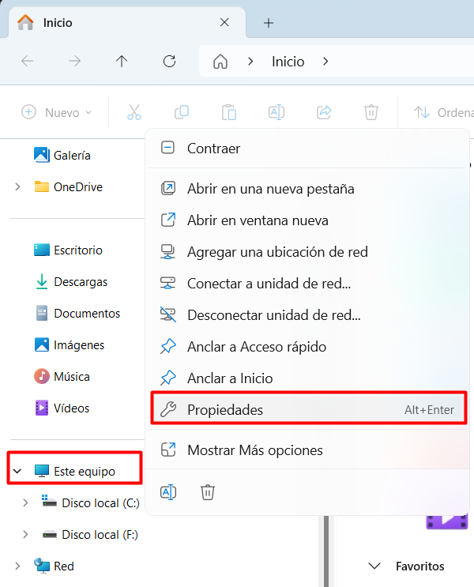

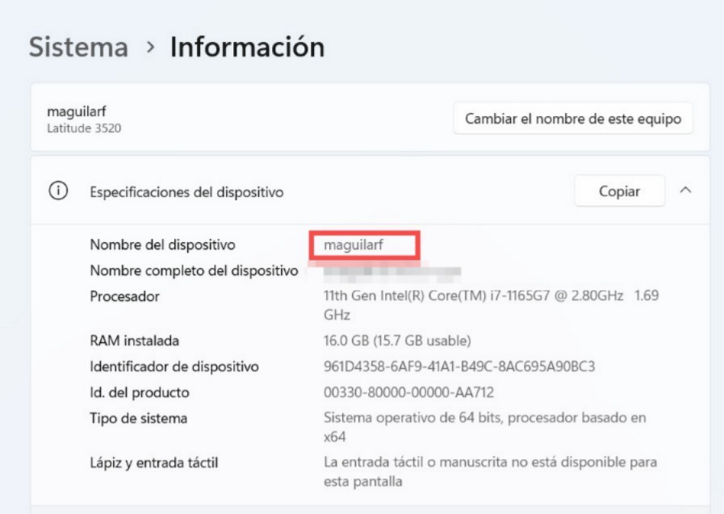


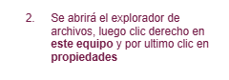

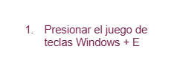

Debe existir una evidencia documental de que el/la Director/a del Órgano o Unidad Orgánica designó al Funcionario Autorizado de gestionar las solicitudes acompañado de su VB en el Anexo.
Nota: La fecha de los permisos no debe exceder en ningún caso la fecha de inicio y fin del contrato respectivo.
a) Acceso Remoto , b) Desbloqueo de puertos USB y otros medios removibles
Debe existir una evidencia documental de que el/la Director/a del Órgano o Unidad Orgánica designó al Funcionario Autorizado de gestionar las solicitudes acompañado de su VB en el Anexo.

